**Niet-schakelbare askoppelingen vervangen en uitlijnen**

**zet je antwoorden in het rood tussen de tekst**

**Doel**

Je kunt niet-schakelbare askoppelingen vervangen en uitlijnen.

**Oriëntatie**

Om twee assen met elkaar te verbinden gebruik je een koppeling. Twee assen kun je niet aan elkaar koppelen door ze vast te lassen. Dat komt omdat je twee assen nooit exact recht achter elkaar kunt plaatsen. Bovendien kun je de assen dan ook niet meer losmaken. Een koppeling zorgt ervoor dat je bijvoorbeeld een pomp weer los kunt koppelen van een motor. Ook wordt door de koppeling de afwijking in de uitlijning opgevangen. Er zijn twee soorten koppelingen: flexibele en elastische koppelingen. Een flexibele koppeling corrigeert uitlijnfouten. Een elastische koppeling doet hetzelfde én dempt trillingen. Dit gebeurt door de rubberen banden of blokken die de koppelingshelften met elkaar verbinden. Als je de koppeling vervangt of repareert, is het van belang dat

de uitlijning van de assen binnen de toleranties blijft.

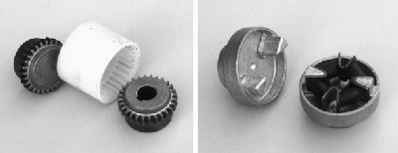

*Fig. 1.22 Flexibele en elastische koppelingen*

1 Lees de opdracht eerst in zijn geheel door.

2 Welke handelingen leveren problemen op voor jou?

Klik hier als u tekst wilt invoeren.**…………….**

3 Bedenk manieren om die problemen op te lossen. Schrijf die op en bespreek ze met je begeleider.

Klik hier als u tekst wilt invoeren. **…………….**

Bij reparatie, vervanging of demontage en montage van een flexibele of elastische koppeling is met name de juiste bevestiging en uitlijning van belang. In vijftig procent van de problemen bij roterende machinedelen is de oorzaak een asuitlijnfout. De uitlijning is fout als de scheefstelling van de assen groter is dan toegestaan.

*Asuitlijning; pomp met elektromotor*

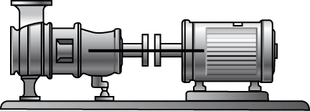

*Fig. 1.23*

*Asuitlijning; pomp met*

*elektromotor*

*In figuur 1.24 staan verschillende uitlijnfouten.*

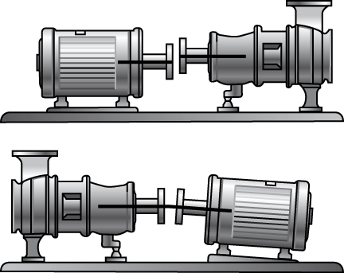

*Fig. 1.24*

*Uitlijnfouten*

4 Wat kan het gevolg zijn van een verkeerde uitlijning?

Klik hier als u tekst wilt invoeren. **…………….**

5 *In figuur 1.25 zie je verschillende mogelijkheden voor het meten van de uitlijning.*

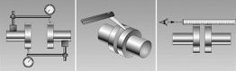

*Fig. 1.25*

*Drie manieren voor het*

*meten van de uitlijning:*

*met meetklokken, met*

*voelermaten, een*

*schuifmaat of micrometer*

*en op het oog.met een stalen rei.*

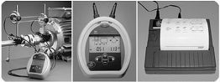

*Fig. 1.26*

*Meten met elektronische*

*apparatuur is snel en*

*nauwkeurig en duur.*

5 Welke mogelijkheden heb jij voor het meten van de uitlijning van assen?

Klik hier als u tekst wilt invoeren. **…………….**

6 De maximale scheefstelling die toelaatbaar is (tolerantie) hangt af van de maat, het type koppeling en de toepassing. Hoe hoger het toerental en hoe hoger de belasting is, des te kleiner moet de afwijking zijn. Afstelgegevens vind je in het instructieboek van het werktuig of de machine. Zo niet, dan kun je de normen van de koppelingenfabrikant als vuistregel gebruiken. De manier waarop de uitlijning van de assen gecorrigeerd wordt hangt af van de machineconstructie. Als de componenten op een fundatieplaat of frame zijn geplaatst is het veelal mogelijk opvulplaatjes te gebruiken. In de praktijk heten die opvulplaatjes shims.

7 Welke mogelijkheden heb jij om een verkeerde uitlijning te verbeteren?

Klik hier als u tekst wilt invoeren. **…………….**

**Uitvoering**

In deze opdracht ga je niet-schakelbare askoppelingen controleren en uitlijnen of vervangen en uitlijnen.

8 Zoek in overleg met je begeleider een flexibele of elastische koppeling waarvan je de uitlijning kunt controleren. Indien je een pomp, een elektromotor of iets anders moet vervangen met zo’n koppeling is dat natuurlijk ook goed. Schrijf op wat je gaat doen.

Klik hier als u tekst wilt invoeren. **…………….**

9 Bij welke apparatuur of machine ga je de opdracht uitvoeren?

Klik hier als u tekst wilt invoeren. **…………….**

10 Met welke soort koppeling heb je te maken?

Klik hier als u tekst wilt invoeren. **…………….**

11 Wat is het merk van de koppeling? En het type? Plak hier eventueel een afbeelding uit een folder.

Klik hier als u tekst wilt invoeren. **…………….**

Klik hier als u tekst wilt invoeren. **…………….**

Klik hier als u tekst wilt invoeren. **…………….**

12 Welke machineonderdelen worden door de koppeling met elkaar verbonden? Omschrijf dit duidelijk.

Klik hier als u tekst wilt invoeren. **…………….**

13 Hoe groot zijn de asdiameters? Wat is de grootste diameter van de koppeling?

Asdiameter ingaande as: Klik hier als u tekst wilt invoeren. **………………………..**

Asdiameter uitgaande as:Klik hier als u tekst wilt invoeren. **………………………..**

Grootste diameter koppeling:Klik hier als u tekst wilt invoeren. **………………………..**

14 Wat zijn de uitlijnvoorschriften?

Bron (boek of handleiding):Klik hier als u tekst wilt invoeren. **………………………..**

Parallelle afwijking maximaal:Klik hier als u tekst wilt invoeren. **………………………..**mm

Hoekafwijking maximaal:Klik hier als u tekst wilt invoeren.in mm/graden (doorhalen wat niet van toepassing is)

15 Hoe kun je de uitlijning verbeteren als die niet goed is? Omschrijf dit kort.

Klik hier als u tekst wilt invoeren. **…………….**

16 Controleer de uitlijning en corrigeer deze indien nodig.

Klik hier als u tekst wilt invoeren. **…………….**

17 Beschrijf wat je gedaan hebt.

Klik hier als u tekst wilt invoeren. **…………….**

18 Welk meetgereedschap gebruik je voor het opmeten van de uitlijning?

Klik hier als u tekst wilt invoeren. **…………….**

19 Hoe meet je de uitlijning op? Maak een eenvoudige tekening.

Klik hier als u tekst wilt invoeren. **…………….**

**Afsluiting**

Je hebt een askoppeling uitgelijnd.

20 Kun je na deze opdracht uitlijnfouten sneller herkennen? Verklaar je antwoord.

Klik hier als u tekst wilt invoeren. **…………….**